

17. listopadu 939/7, 779 00 Olomouc | [GPS N 49°35.57385′, E 17°15.47852′](https://mapy.cz/zakladni?x=17.2579752&y=49.5920561&z=17&source=addr&id=11536788&q=17.%20listopadu%207)

tel: +420 585 634 145 | www.pevnostpoznani.cz/

Pevnost poznání Olomouc

|  |  |  |  |  |  |  |  |  |  |  |  |  |
| --- | --- | --- | --- | --- | --- | --- | --- | --- | --- | --- | --- | --- |
| C:\Users\20036536\Desktop\piktogramy bezbariérovost\Obtizny povrch.pdf-JPG\P0001.jpg | C:\Users\20036536\Desktop\piktogramy bezbariérovost\Obtizny sklon.pdf-JPG\P0001.jpg | C:\Users\20036536\Desktop\piktogramy bezbariérovost\Bezbarierovy vstup hlavnim vchodem.pdf-JPG\P0001.jpg | C:\Users\20036536\Desktop\piktogramy bezbariérovost\Bezbarierovy vstup bocnim vchodem.pdf-JPG\P0001.jpg | C:\Users\20036536\Desktop\piktogramy bezbariérovost\Schody.pdf-JPG\P0001.jpg | C:\Users\20036536\Desktop\piktogramy bezbariérovost\Tocite schodiste.pdf-JPG\P0001.jpg | C:\Users\20036536\Desktop\piktogramy bezbariérovost\Vytah.pdf-JPG\P0001.jpg | C:\Users\20036536\Desktop\piktogramy bezbariérovost\Plosina, vytah pro osoby s omez schop pohybu.pdf-JPG\P0001.jpg | C:\Users\20036536\Desktop\piktogramy bezbariérovost\Liziny nebo rampa.pdf-JPG\P0001.jpg | C:\Users\20036536\Desktop\piktogramy bezbariérovost\Uzke dvere nebo prujezdy.pdf-JPG\P0001.jpg | C:\Users\20036536\Desktop\piktogramy bezbariérovost\Bezbarierova toaleta.pdf-JPG\P0001.jpg | C:\Users\20036536\Desktop\piktogramy bezbariérovost\Upravena toaleta.pdf-JPG\P0001.jpg | C:\Users\20036536\Desktop\piktogramy bezbariérovost\Standardni toaleta.pdf-JPG\P0001.jpg |

# **INTERIÉR A VSTUP**

Architektonická stavba z roku 1857 sloužila jako dělostřelecký sklad, v roce 2015 se z ní stalo interaktivní muzeum vědy. Parkování v areálu je umožněno pouze po dohodě s paní Martinou Vysloužilovou (+420 603 359 126). Další nejbližší místo bezbariérového parkování se nachází na Třídě 17. listopadu 8. Areál Korunní pevnůstky je obehnán masivními hradbami, jejichž vstup je v době otevření barokní prachárny stále otevřen. Nádvoří reálu je pokryto makadamem, který před vstupem do barokní budovy přechází v dřevěnou plochu. Vstup z nádvoří vede skrz masivní, těžké, dvoukřídlé, mechanické dveře s průjezdovou šířkou 280 cm, otvíratelnými ven.

Za mechanickými dveřmi se hned nacházejí dvoje automatické dveře s průjezdovou šířkou 119 cm, otvíratelnými do stran. Prostor mezi dveřmi je dostatečný se zátěžovým kobercem na podlaze. Plocha prostorné vstupní části je vydlážděna velmi kameny. Čelně od vchodu se nachází informační místnost s pokladnou a prodejem suvenýrů. Dveře těchto prostor mají otvírání dovnitř, průjezdovou šířkou 90 cm a kontrastní označení prosklených ploch. Po levé straně od hlavního vchodu je situován Laudonův sál. Celoprosklená čelní strana přechází na prosklené, dvoukřídlé dveře s průjezdovou šířkou 160 cm, otvíratelnými ven. Dveře jsou kontrastně značeny, madlo chybí. Po levé straně od hlavního vchodu se také nachází šatna. Po straně pravé je umístěno bezbariérové WC, výtah a vstup do expozice.

## **VÝTAH**

Prosklený výtah, s výjimkou čelní stěny, je situován po pravé straně od hlavního vchodu. Automatické, šachetní dveře jsou o šířce 90 cm. Výška ovladače na nástupním místě je ve výšce 100 cm, digitálně a Braillem značena. Klec je hluboká 145 cm a široká 120 cm s ovladači uvnitř klece ve výšce 108 cm. Označení ovladače uvnitř klece je grafickým i digitálním značením, s vystouplým reliéfem, Braillovým značením a akustickým i fonetickým hlášením. Výtah disponuje madlem ve výšce 91 cm na boční a čelní stěně a funkčním sedátkem ve všech polohách. Výtah zpřístupňuje první a druhé patro.

## **HYGIENICKÉ ZAŘÍZENÍ**

## **WC přízemí**

V areálu budovy se nachází tři samostatné a přizpůsobené toalety. Zpřístupněné *WC (přízemí)* je vpravo, od hlavního vchodu. Toto WC (dámské i pánské) je označeno a volně zpřístupněno. Dveře WC s šířkou 90 cm se otevírají z kabiny a jsou bez madla. Kabina (šířka 214 cm a hloubka 286 cm) má přizpůsobené zrcadlo a dávkovač mýdla ve výšce 90 cm, koš, blok na ubrousky ve výšce 101 cm a přebalovací pult. Při vstupu se po pravé straně nachází alarm ve výšce 94 cm, vypínač s výškou 121 cm a záložním (alternativním) splachovadlem o výšce 97 cm. Prostor pro vozík vedle WC mísy je volný. WC mísa je od levé stěny vzdálena 147 cm, od pravé stěny 103 cm, výška sedátka je 51 cm, odsazení WC mísy od zadní stěny činní 72 cm s toaletním papírem mimo dosah. Mechanické splachování WC upravené vzadu ve výšce 101 cm. Podél WC mísy jsou ve výšce 60 cm dvě sklopná madla, o délce 80 cm, jejichž osová vzdálenost je 55 cm. Umyvadlo je ve výšce 79 cm s dostatečným podjezdem a přizpůsobenou pákovou baterií ve výšce 101 cm. Po pravé straně umyvadla se nachází pevné, svislé madlo o délce 40 cm. Pánské, samostatné, bezbariérové WC se nachází hned vedle dámského, bezbariérového WC a je zrcadlově sestaveno.

## **WC druhé patro**

Samostatná, bezbariérová toaleta se nachází po pravé straně od výtahu, vedle schodiště. Dveře bez madla o šířce 100 cm se otevírají z kabiny. Kabina (šířka 160 cm a hloubka 160 cm) má přizpůsobené zrcadlo, koš, dávkovací mýdlo, papírové ručníky v dosahu a alarm ve výšce 109 cm. Vypínač se nachází před vstupem do kabiny a je ve výšce 120 cm. Prostor pro vozík vedle WC mísy je volný. WC mísa je od levé stěny vzdálena 30 cm, od pravé stěny 106 cm, výška sedátka je 46 cm, odsazení WC mísy od zadní stěny je 72 cm, toaletní papír je v dosahu. Mechanické splachování WC je vzadu, upravené na zdi ve výšce 103 cm. Záložní (alternativní) splachovadlo se nachází ve výšce 109 cm na zdi vedle dávkovače mýdla. U WC z pravé strany je sklopné madlo o délce 80 cm ve výšce 64 cm. Levé, pevné madlo o délce 85 cm, ve výšce 62 cm je v osové vzdálenosti 57 cm vzdáleno od madla pravého. Umyvadlo je ve výšce 83 cm s dostatečným podjezdem, senzorickou baterií ve výšce 110 cm. Svislé madlo o délce 40 cm je situováno vpravo od umyvadla.

## **EXPOZICE**

### **Přízemí**

Expozice se nachází po pravé straně od hlavního vchodu. Celoskleněná zeď přechází v dvoukřídlé, prosklené dveře s kontrastním značením, otvíratelnými ven. Dveře o šířce 80 cm (jedno křídlo) jsou v době prohlídek otevřeny. Madlo chybí. Za dveřmi se nachází nerezové turnikety a dvoukřídlá branka otvíratelná dovnitř (výška 102 cm, šířka 164 cm), která je ovládána čipovou kartou. Ta slouží ke vstupu, odchodu z expozic a volnému pohybu po areálu Korunní Pevnůstky. Místo pro přiložení karty se nachází na horní ploše sloupce branky. Zádveří, které slouží jako vstupní brána do expozice, má rozměry 180 cm x 260 cm.

### **První patro**

V prvním patře se nachází tři vstupy a výstupy do expozic, které jsou z hlediska parametrů  
i manipulace s čipovou kartou totožné. Při čelním pohledu z výtahu se nachází expozice, která  
má integrován přednáškový sál. Zpřístupnění do tohoto sálu je umožněno přes 2. patro vpravo  
od hlavního vstupu do stálé expozice Světlo a tma.

### **Druhé patro**

Po pravé straně od výtahu se nachází samostatná, bezbariérová toaleta. Na čelní straně  
se nachází vstup do stálé expozice světlo a tma. Vstup je přes prosklené, kontrastním značením označené dveře otvíratelné ven, bez madla. Po pravé straně je vchod do přednáškového sálu opět s šířkou dveří 80 cm. Zádveří ohraničené turniketem a jednokřídlou brankou má parametry 175 cm x 370 cm. V této expozici je umístěno planetárium, jehož vstup je přes dveře o šířce 100 cm a prahem do 2 cm.

Na protilehlé straně od expozice světla a tmy je chodba směřující do prostor dílny  
a malého sálu s dveřmi otvíratelnými ven, bez madla s šířkou 100 cm. V prostorné chodbě po levé straně je situována dílna s označenými dveřmi, šířkou 80 cm, otvíratelnými dovnitř. Čelně se nachází malý sál se vstupem přes dvoukřídlé dveře, otvíratelnými ven s průjezdem 160 cm.

Všechny prostory expozic mají dostatečnou průjezdovou šířkou, ale z důvodu měnících se expozic může dojít k jejímu snížení.

### **RODINNÁ POLITIKA**

1. Jsou vstupní i všechny interiérové dveře a průchody široké minimálně 80 cm? ANO
2. V případě vícepatrové budovy: Je pro překonání výškových rozdílů k dispozici samoobslužný výtah s rozměry minimálně: šířka dveří 80 cm, vnitřní rozměr kabiny šířka 100 cm x hloubka 125 cm? ANO
3. Je vaše zařízení nekuřácké? ANO
4. Je ve vašem zařízení koutek pro děti vybavený hračkami a prostorem pro hraní? ANO
5. Je ve vašem zařízení umístěn přebalovací pult? ANO
6. Je ve vašem zařízení místo vhodné k nakojení dítěte, kde má žena k tomuto účelu soukromí (speciální místnost např. s přebalovacím pultem, koutek oddělený zástěnou apod.)? ANO

# **FOTOGALERIE**

Obrázek 1. **Hlavní vchod**

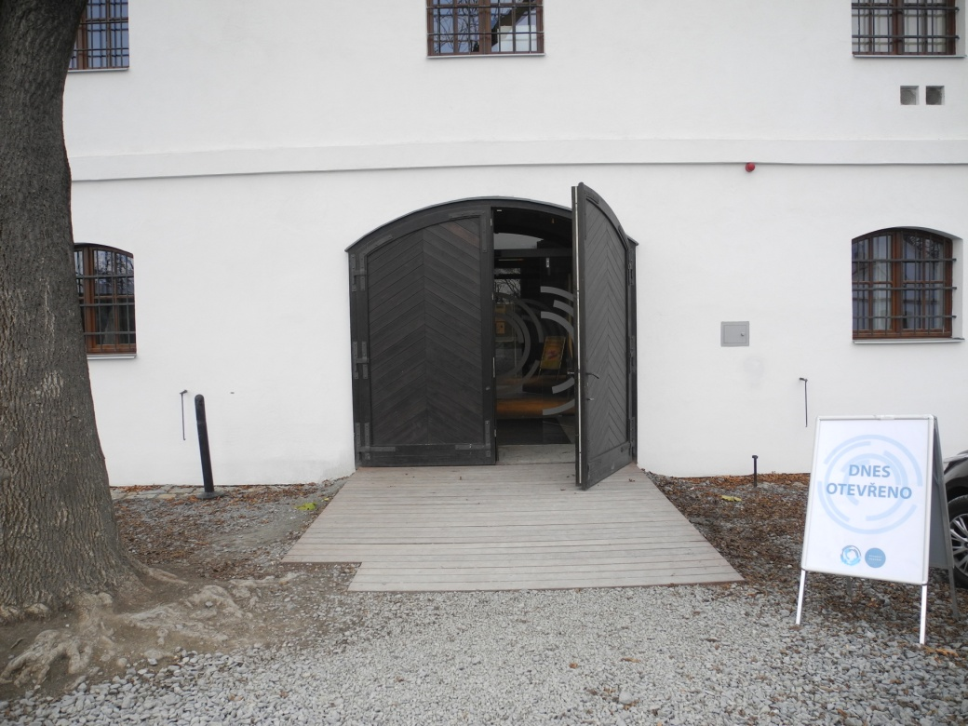

Obrázek 2. **Hlavní vchod pohled z interiéru**

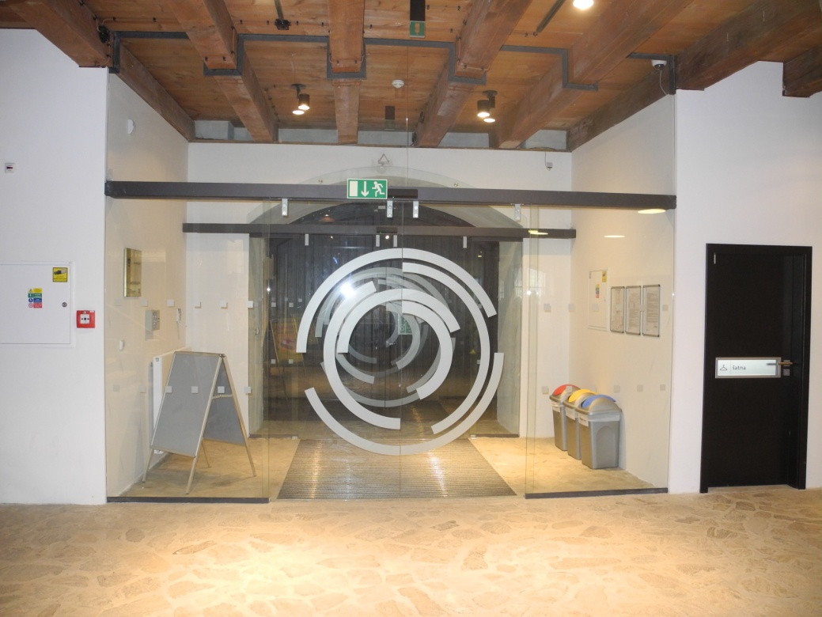

Obrázek 3. **Informační centrum, pokladna**

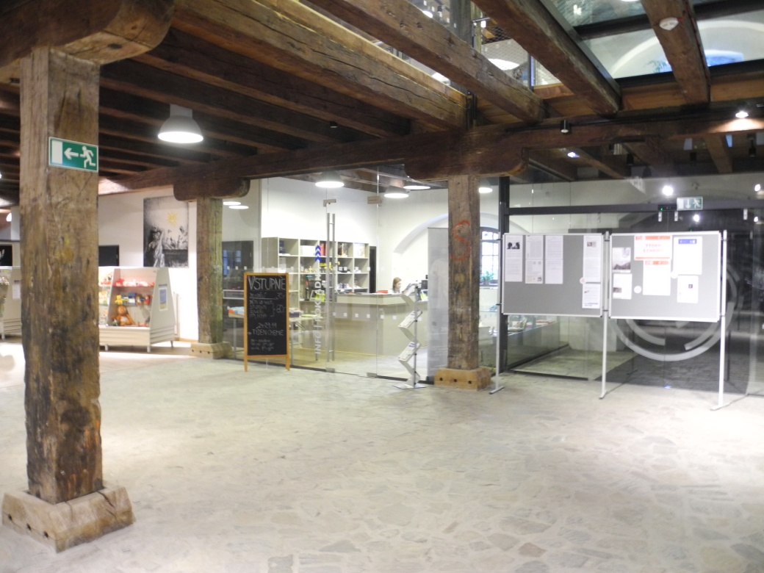

Obrázek 4. **Vstup do expozice**

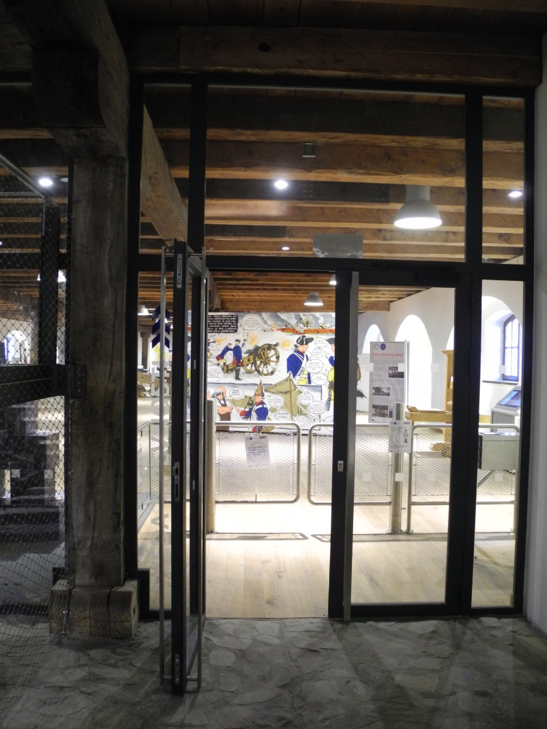

Obrázek 5. **Turniket a dvoukřídlá vstupní branka**

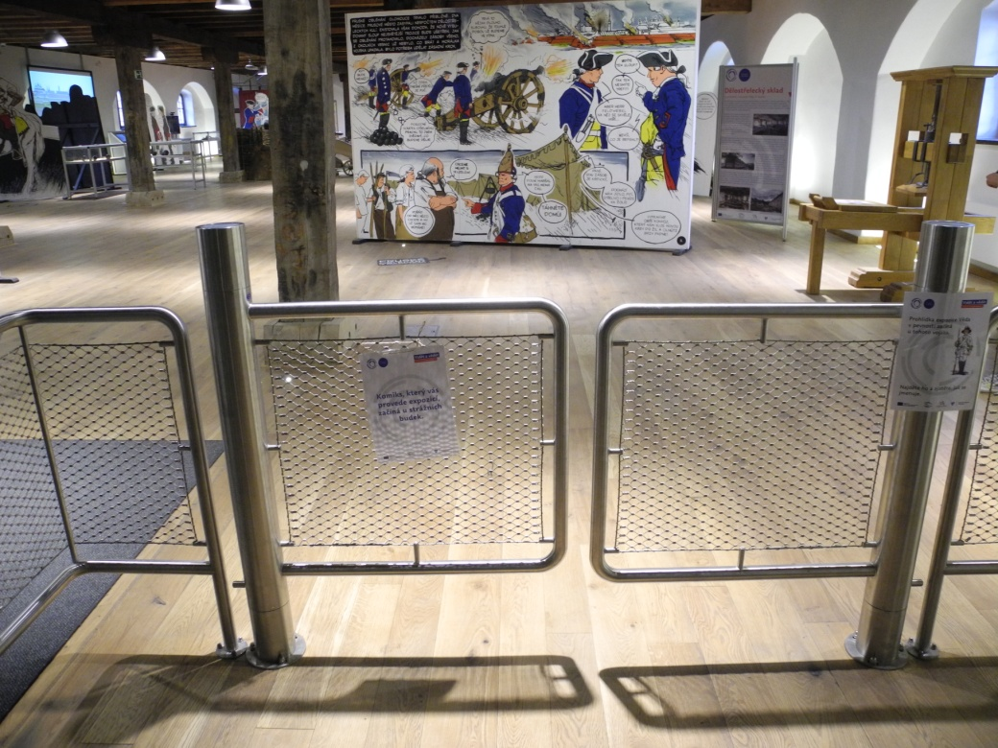

Obrázek 6. **Výtah**

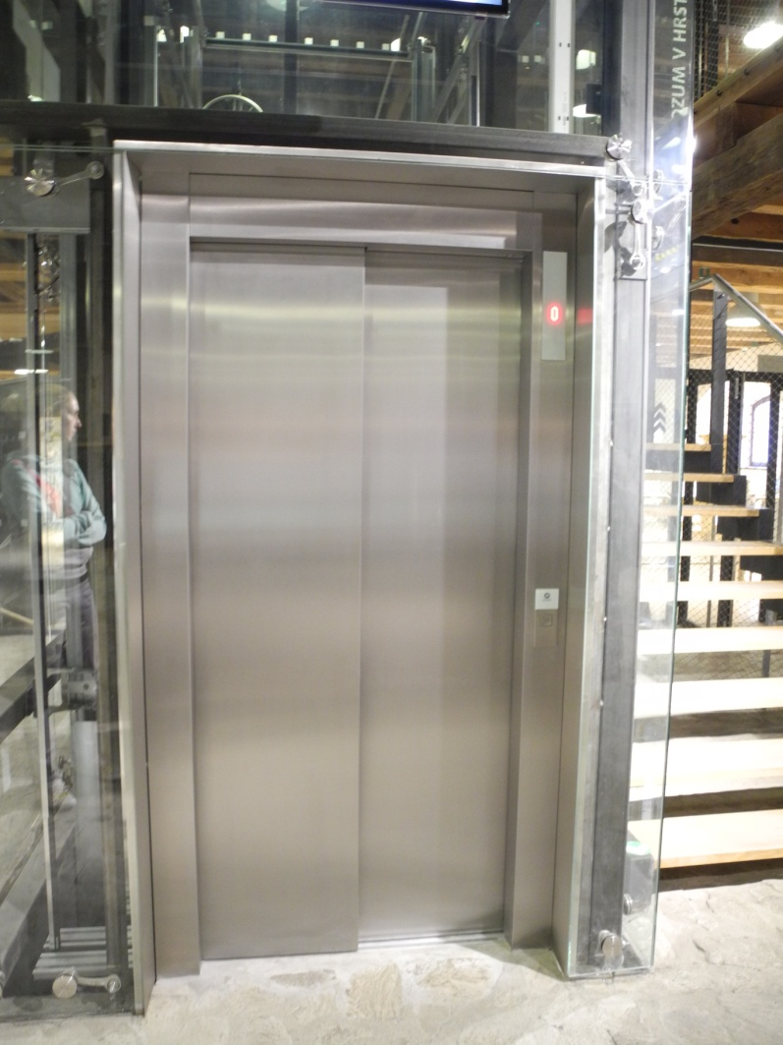

Obrázek 7. **Ovládací panel v kabině výtahu**

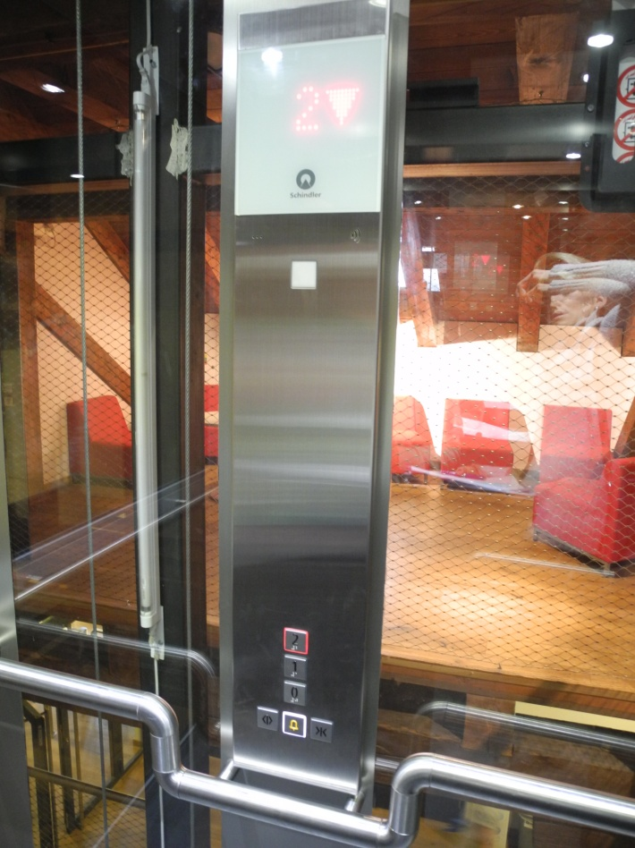

Obrázek 8. **Přednáškový sál**

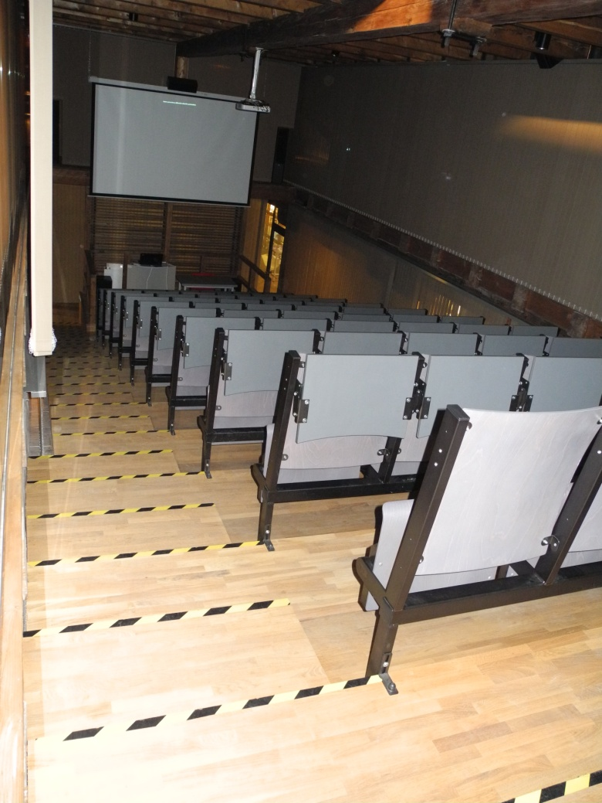

Obrázek 9. **Vstup do expozice světlo a tmy**

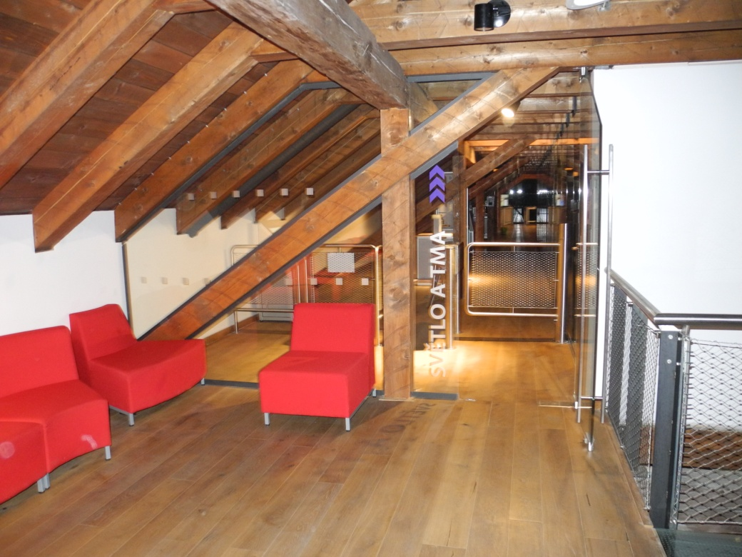

Obrázek 10. **Vstup do dílny a malého sálu**

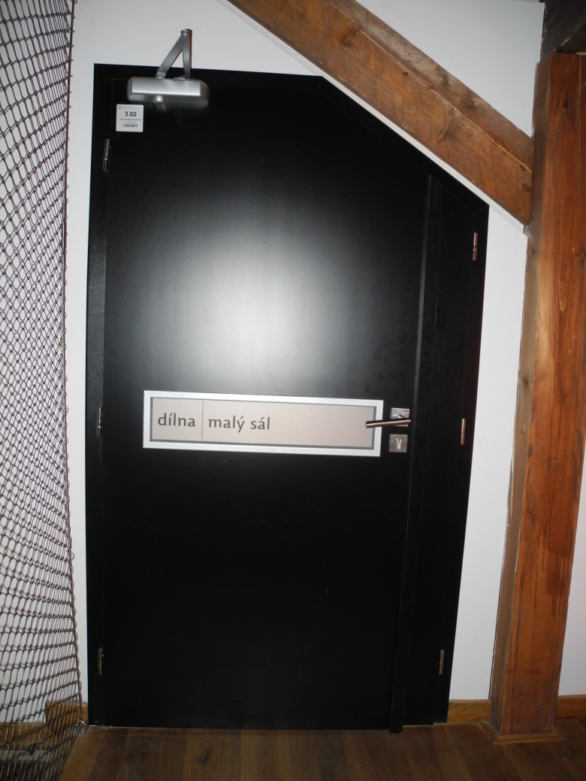

Obrázek 11. **Toaleta v přízemí**

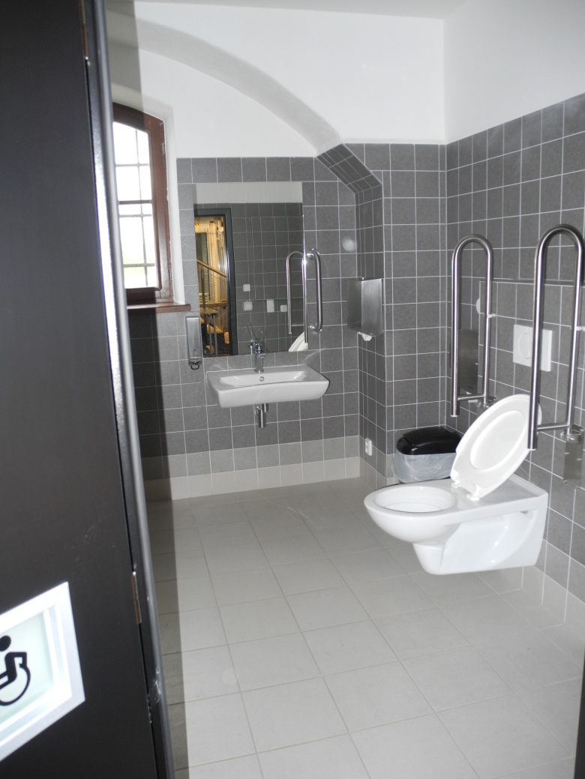

Obrázek 12. **Toaleta v přízemí pohled na přebalovací pult**

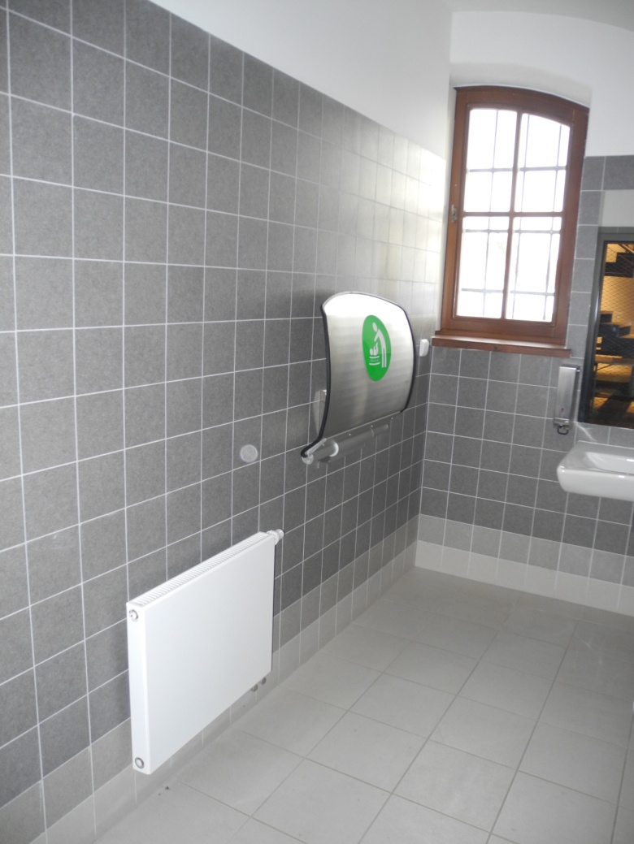

Obrázek 13. **Toaleta v přízemí pohled na signalizační zařízení (z leva alarm, reset alarmu, druhotné (alternativní) splachovadlo, vypínač nad splachovadlem)**

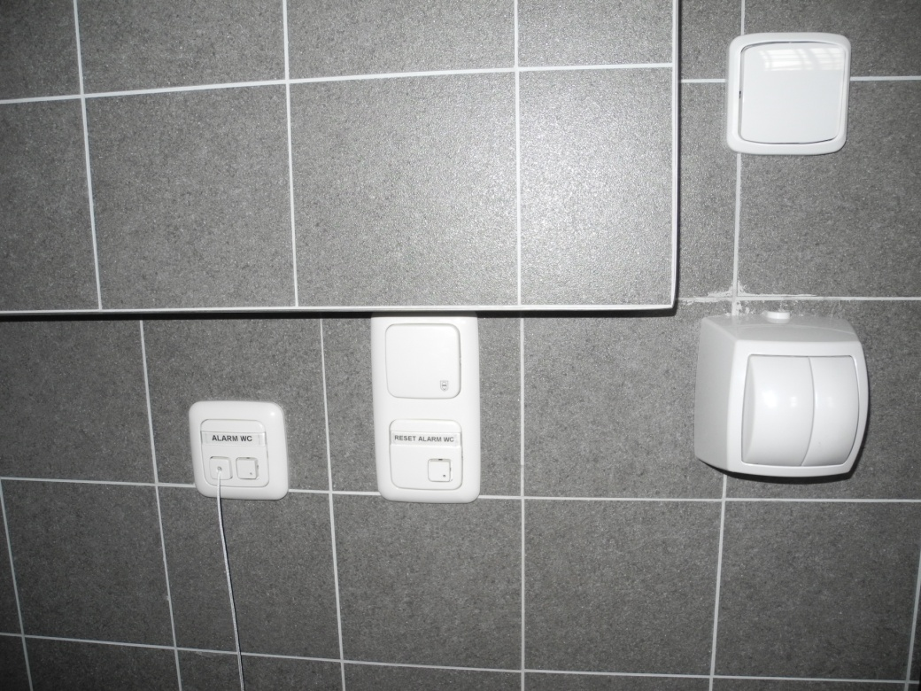

Obrázek 14. **Toaleta ve druhém patře**

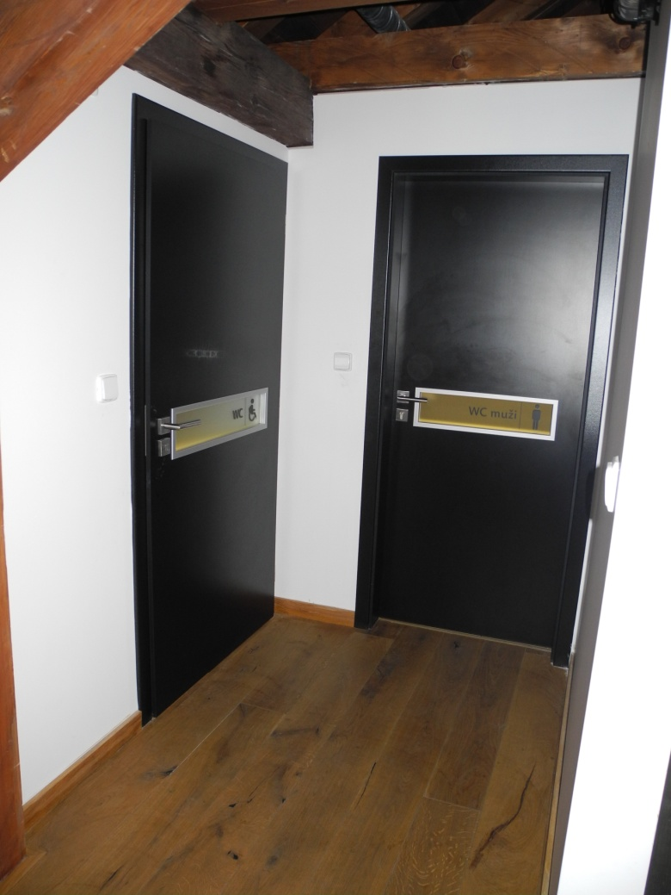

Obrázek 15. **Interiér toalety ve druhém patře s pohledem do kabiny**

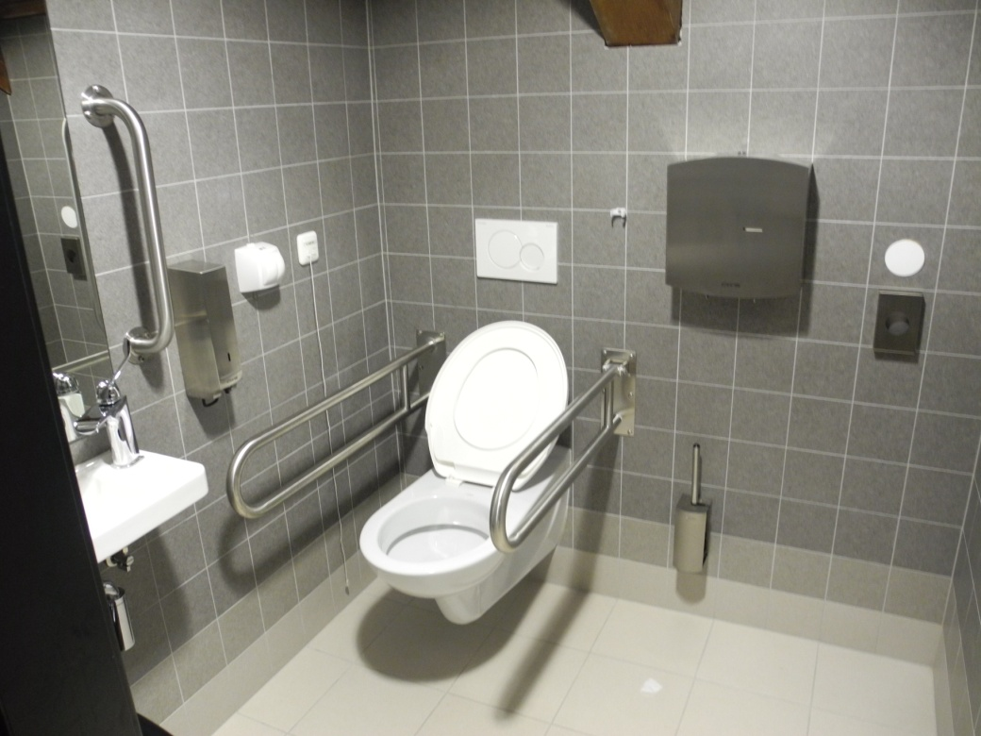

Obrázek 16. **Interiér toalety ve druhém patře**

